深 圳 大 学 实 验 报 告

课程名称 计算机游戏开发
项目名称 实验2 游戏原型2
学 院 计算机与软件学院
专 业 计算机科学与技术（高性能班）
指导教师 魏 军
报 告 人 姚健文 学号 2023150131
实验时间 2025.04.06 - 2025.04.22
提交时间 2025.04.29

教务处制

一、实验目的与要求
1. 熟悉Unity引擎基本概念。
2. 掌握利用Unity引擎制作游戏原型的基本方法。
3. 理解Unity利用C#语言进行编程的思想。
4. 理解物理、碰撞、鼠标交互、视差等概念。
5. 实现难度级别和游戏状态管理。

二、实验内容与方法
1．制作游戏原型（40分)
认真阅读教材第29章内容（P368-P411），复现游戏原型2：《爆破任务》，并在实验报告中截图记录复现关键步骤。

2．完成修改内容 （15分）
(1) (3分）为游戏添加开始界面，要求包含游戏名称、“开始”按钮和个人学号姓名。点击“开始”按钮后，进入游戏。
(2) (12分）按照教材P410-P411“后续工作”要求，完成以下特色功能：
A. 保存每关的最佳分数；
B. 使用不同材质创建城堡部件；
C. 显示多条轨迹；
D. 使用Line Renderer绘制弹弓的橡皮筋；
E. 令背景云朵实现真正的视差滚动；
F. 添加更多背景元素。

3. 游戏优化升级（10分）
自行在网上搜索Unity教程，优化和完善《爆破任务》游戏原型，使其具备更多功能。

4. 录制游戏视频（5分）
录制游戏通关（失败）视频并上传BB系统。

5．完成实验报告 （30分）
规范记录实验过程，分析实验结果，撰写心得体会，将实验报告按时上传BB系统。

三、实验步骤与过程

（记录关键步骤/设计过程/设计结果的截图）
- 制作游戏原型
- 创建游戏模型与脚本
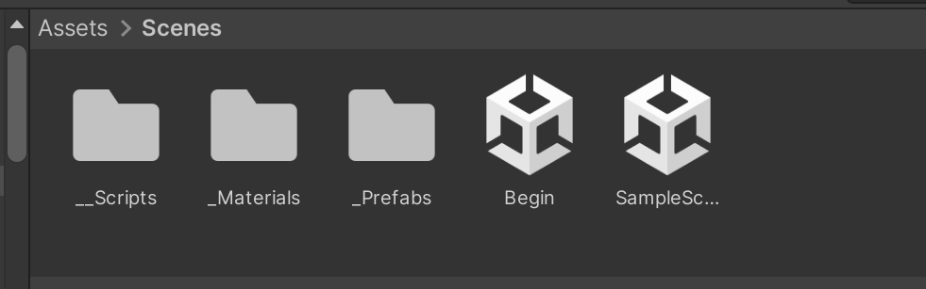
脚本、材质、预设、场景一览

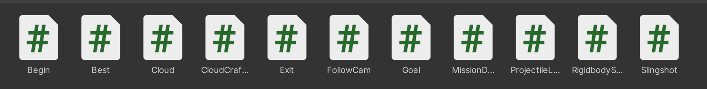
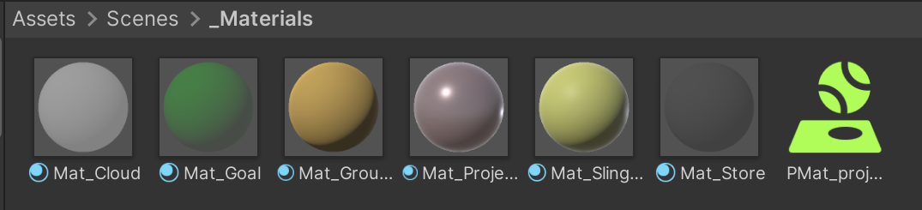
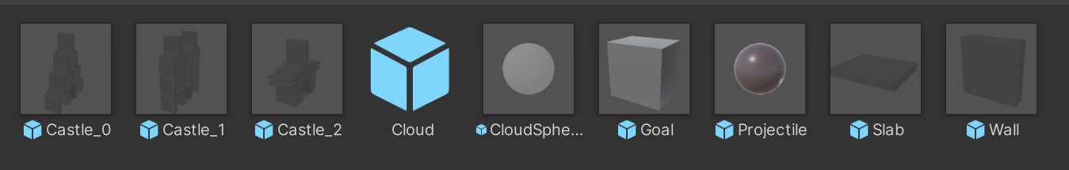
对于城堡，使用Slab与Wall搭建，背景云朵使用Cloud生成

- 实现相关功能
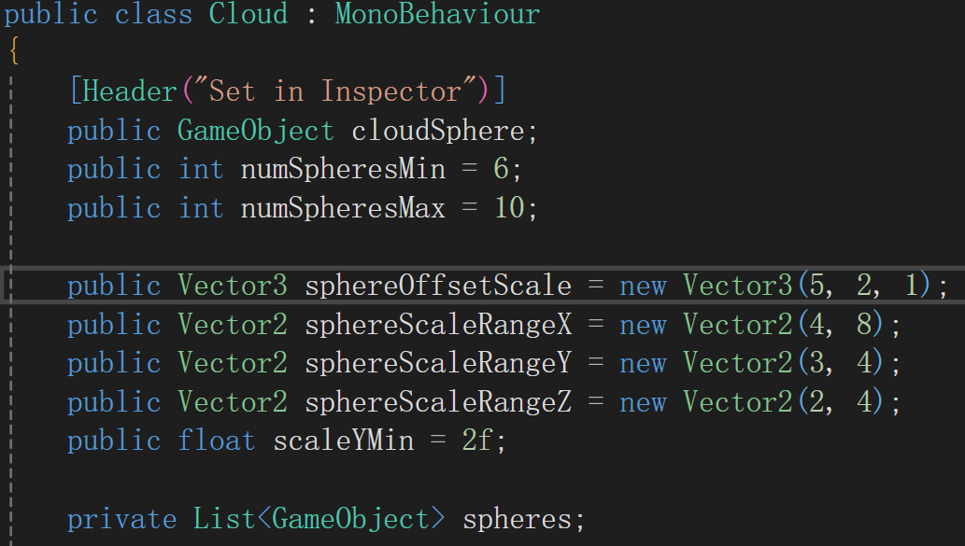
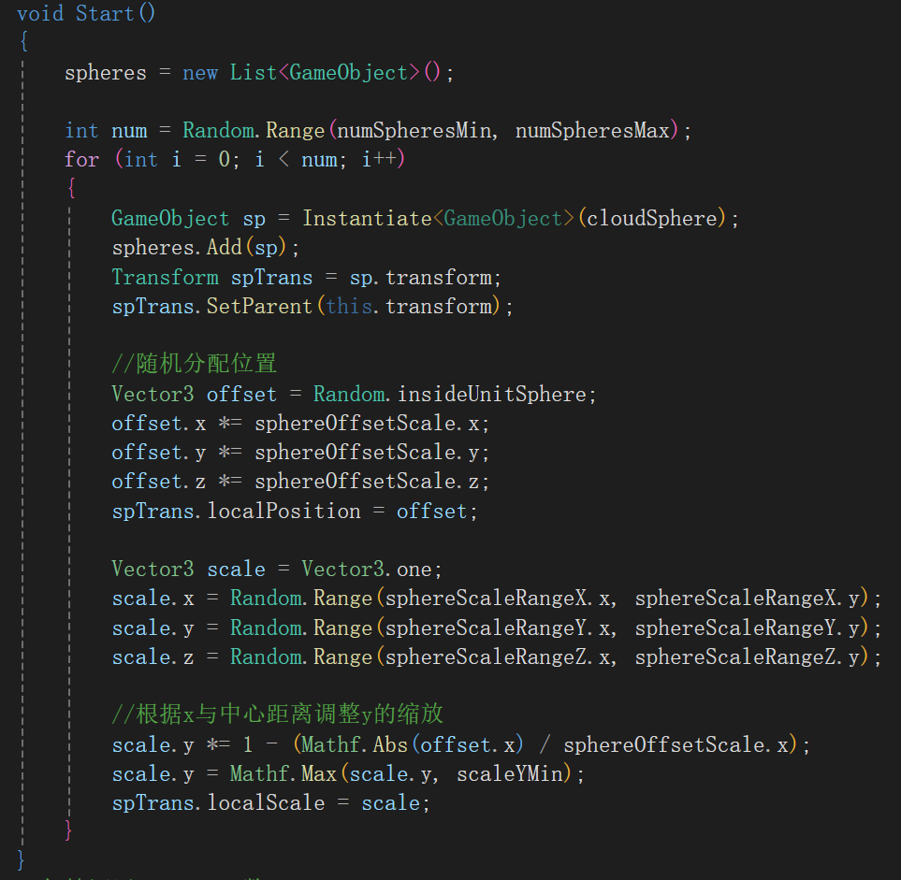
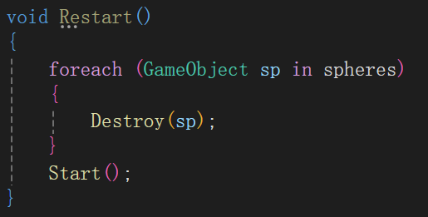
背景云朵的随机生成实现

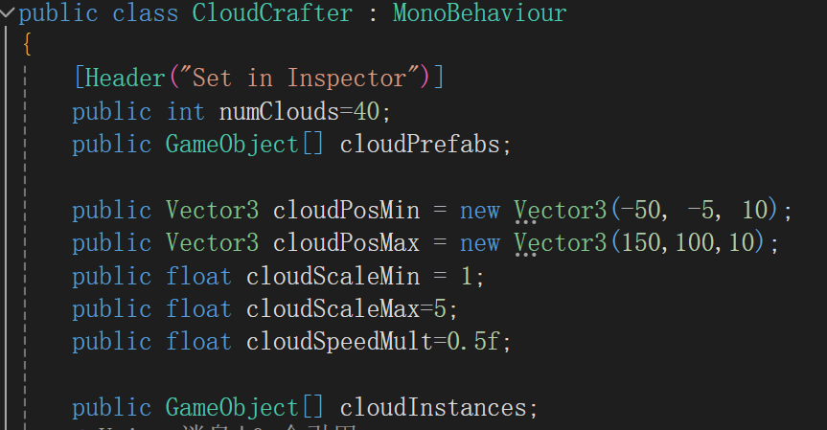
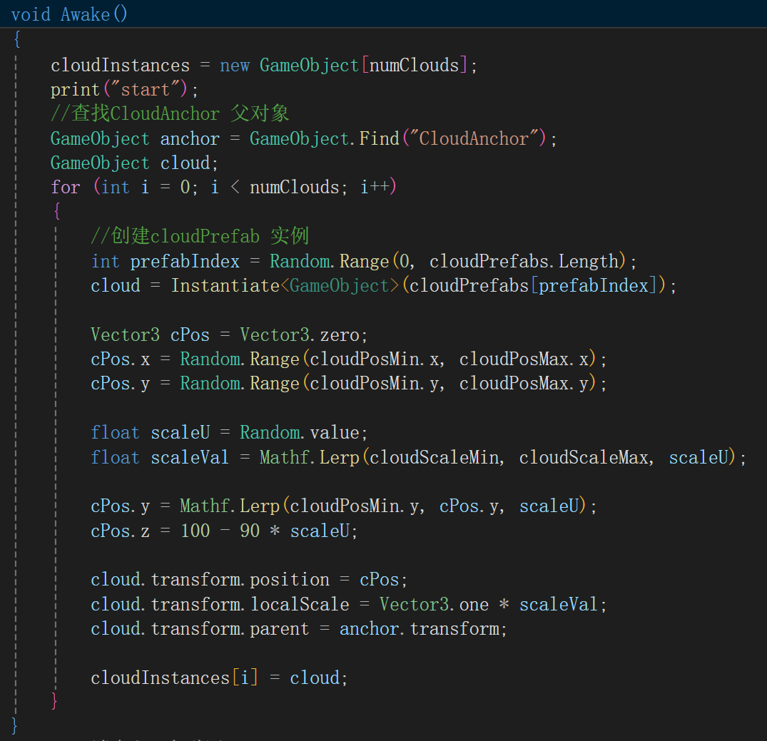
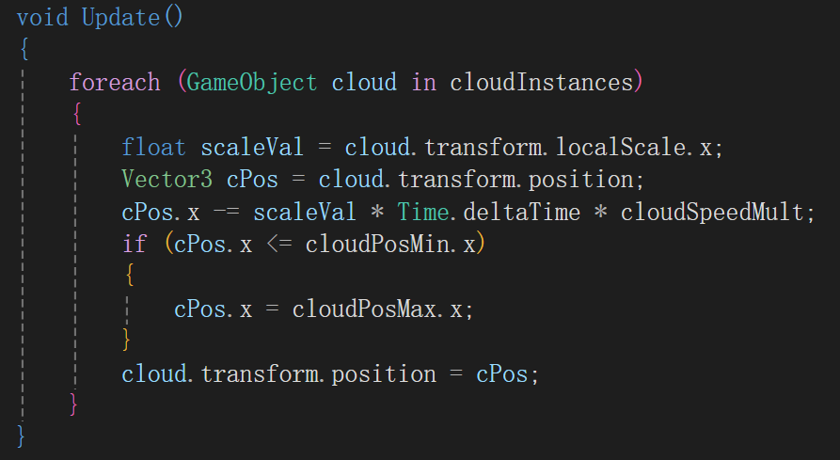
大群云朵的随机生成与缓慢运动实现

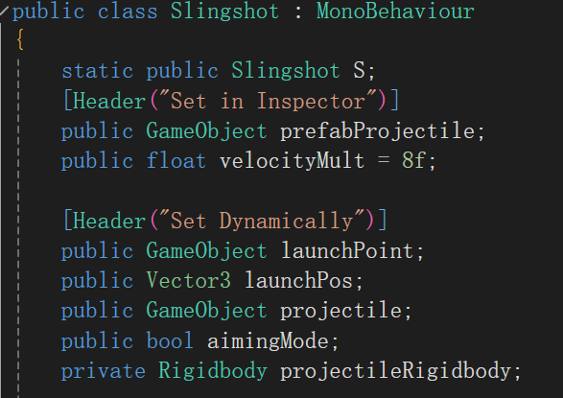
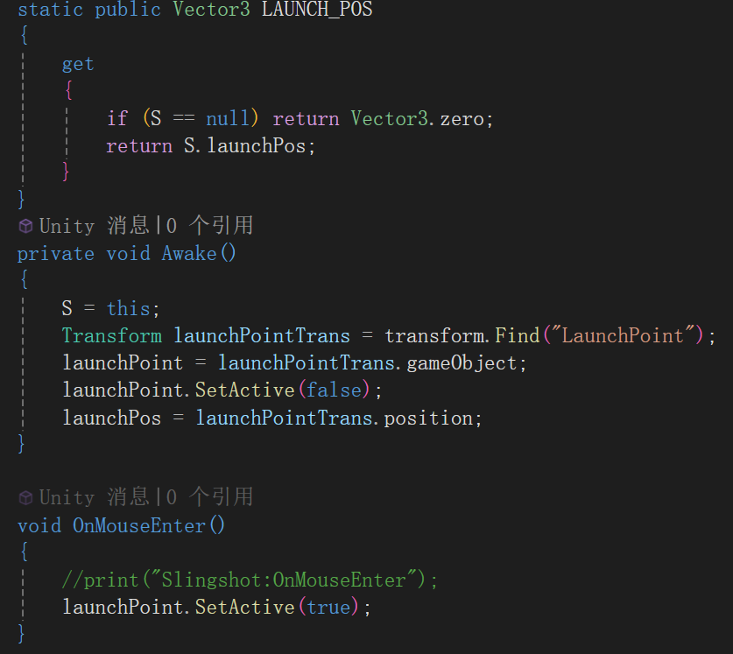
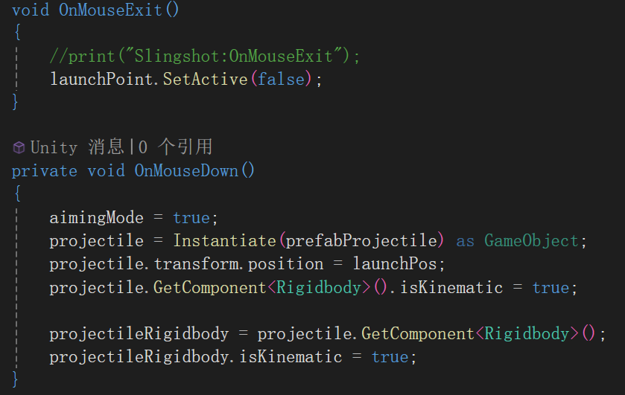
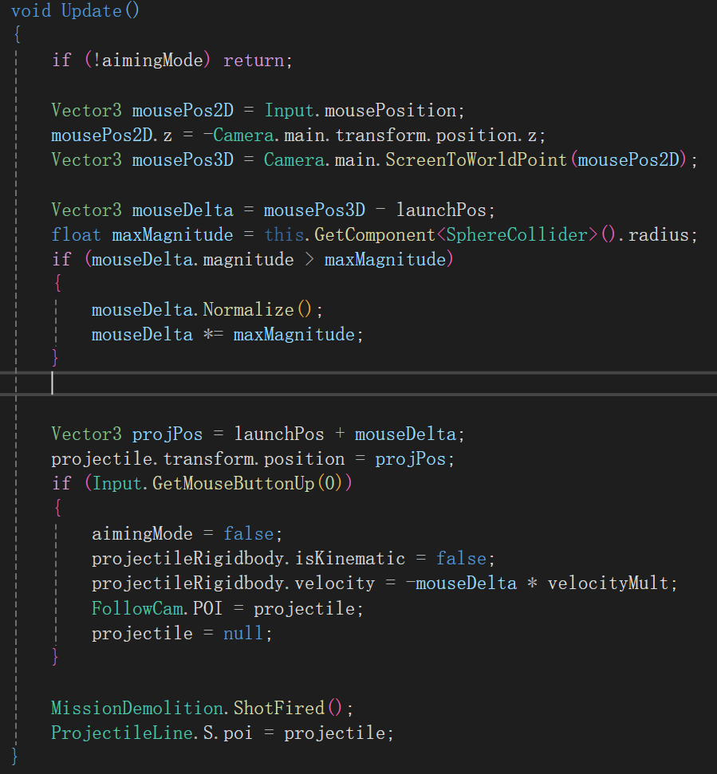
钢球的发射、运动实现如图

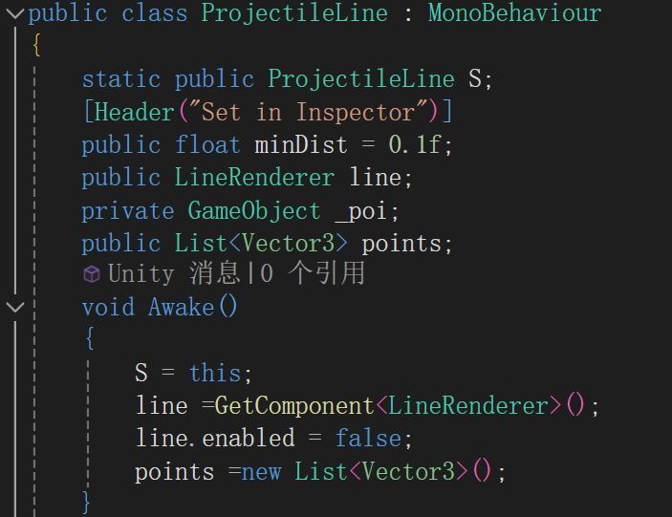
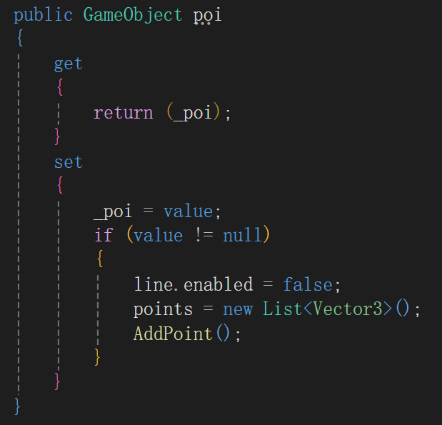
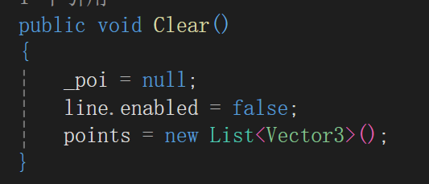
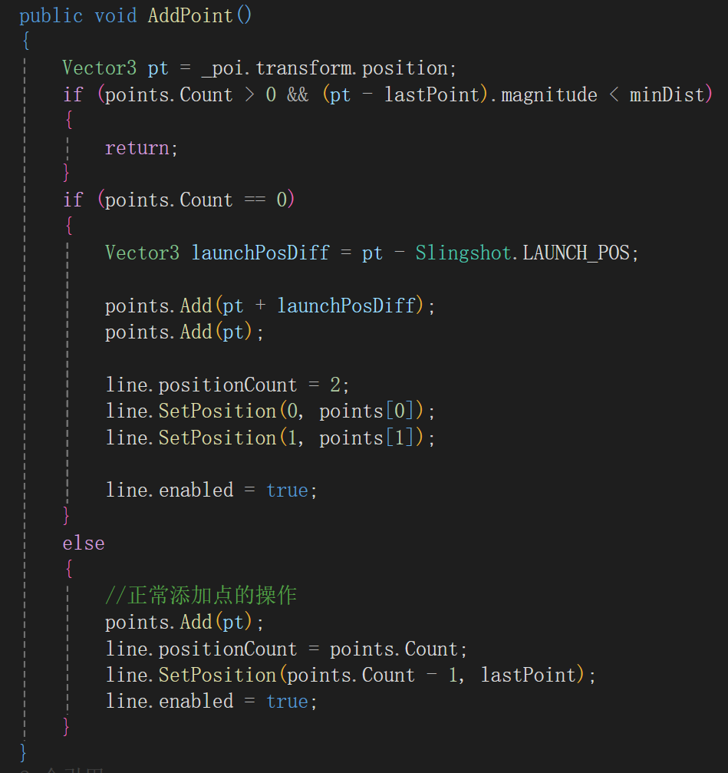
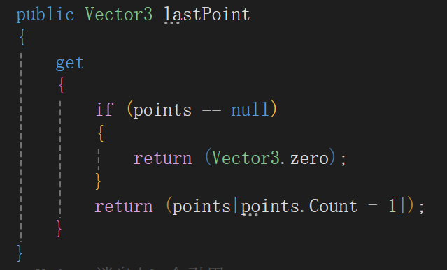

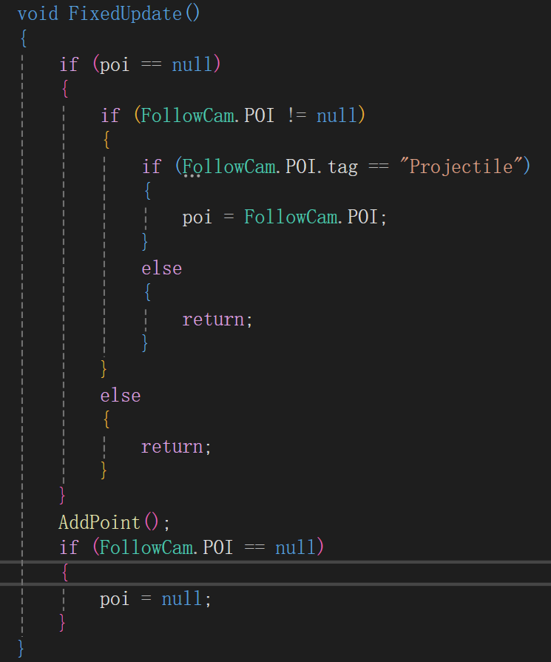
瞄准与发射后的投掷线实现如图

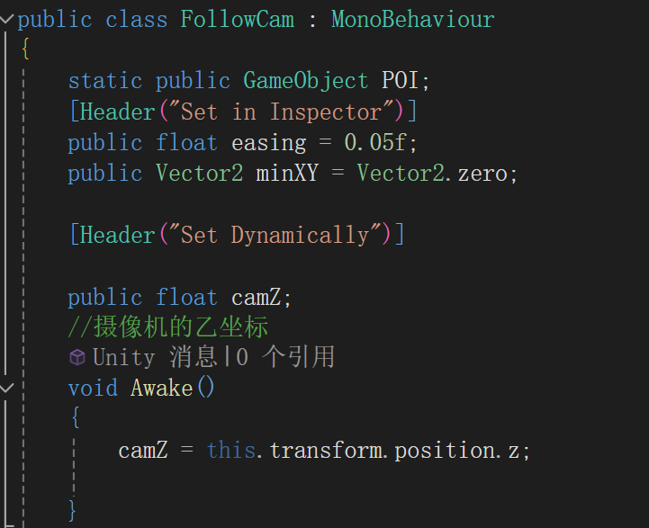

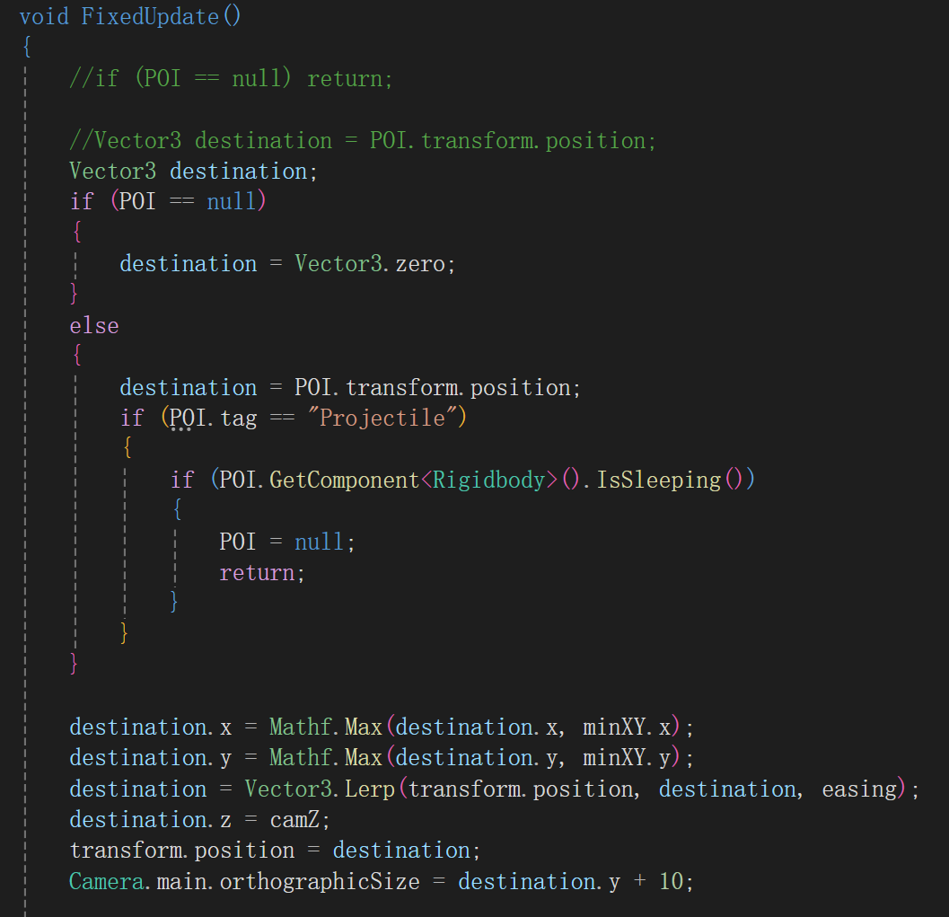
镜头跟随的实现如图

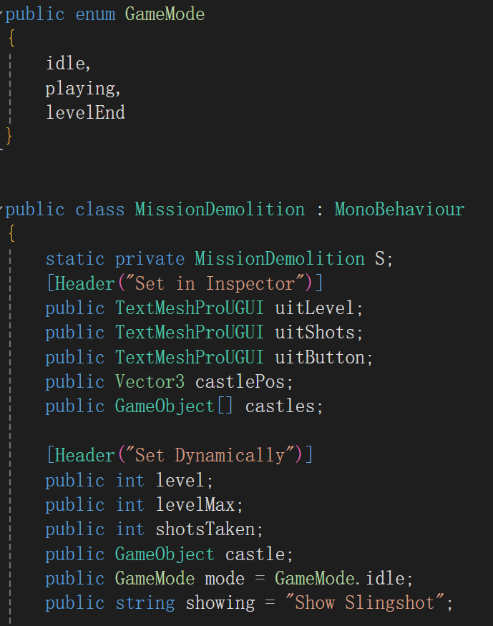
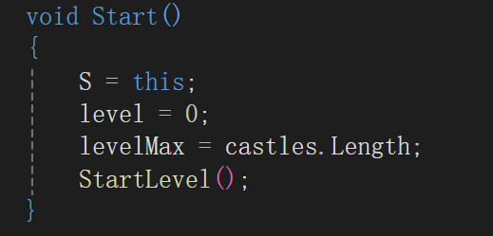
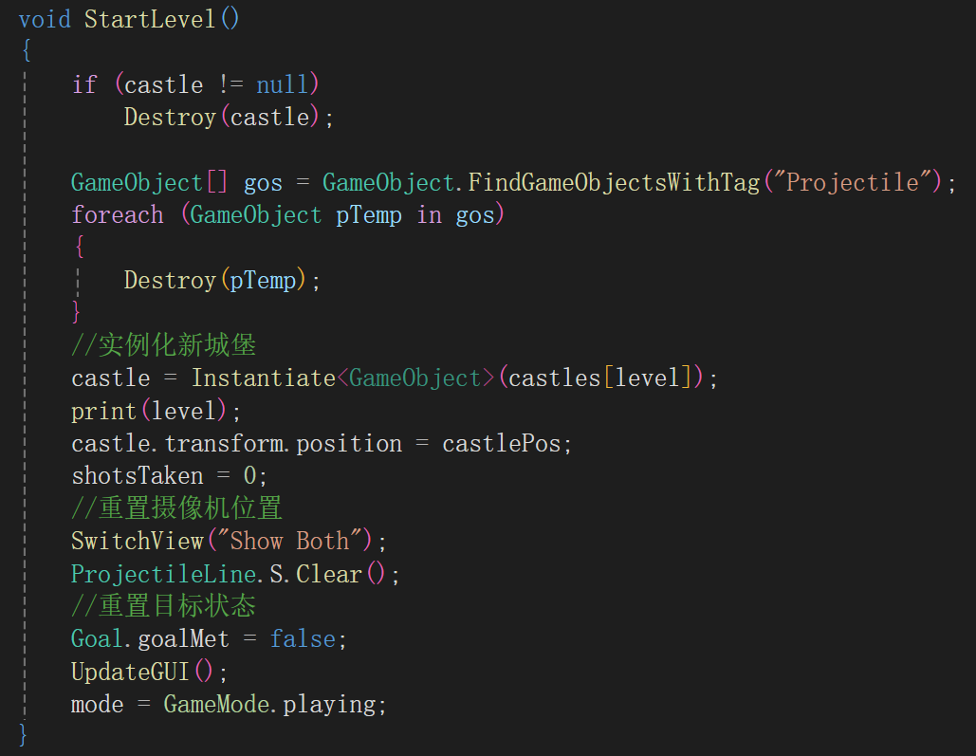
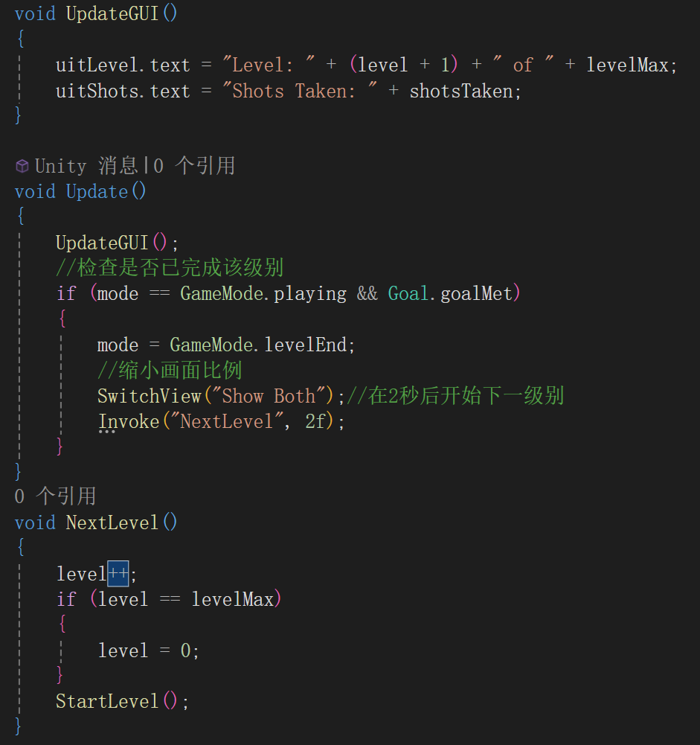
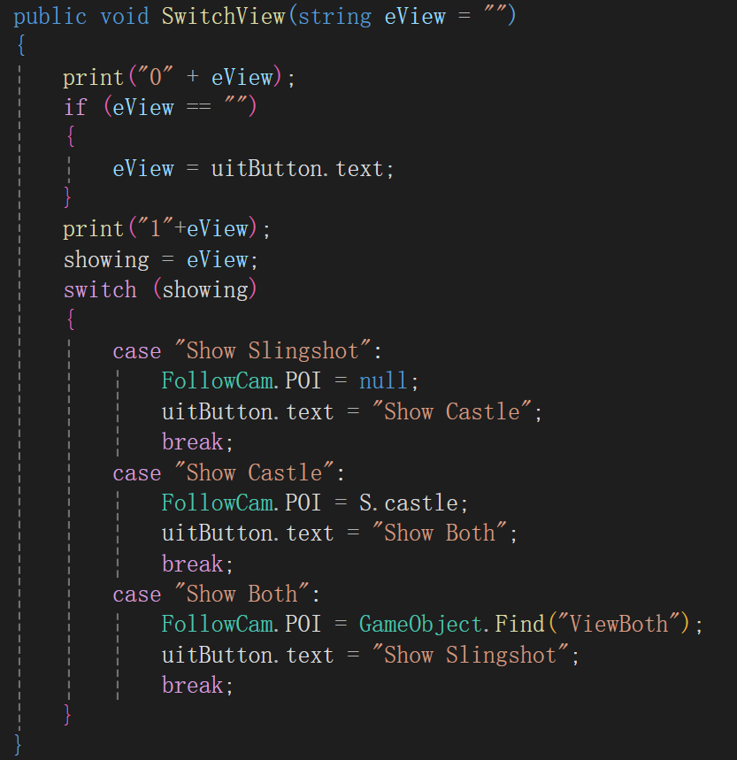
全局整体显示功能的实现如图
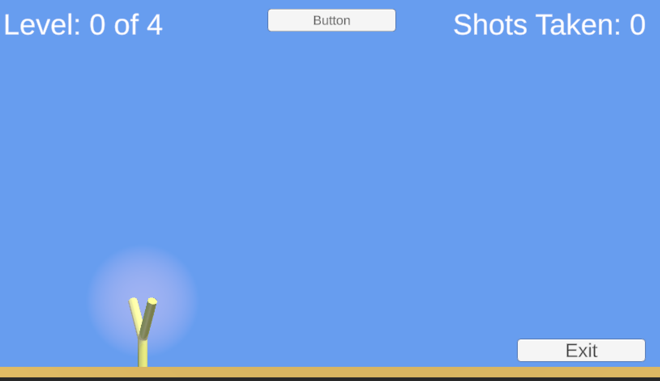
游戏场景如图

- 完成修改内容
- 开始界面
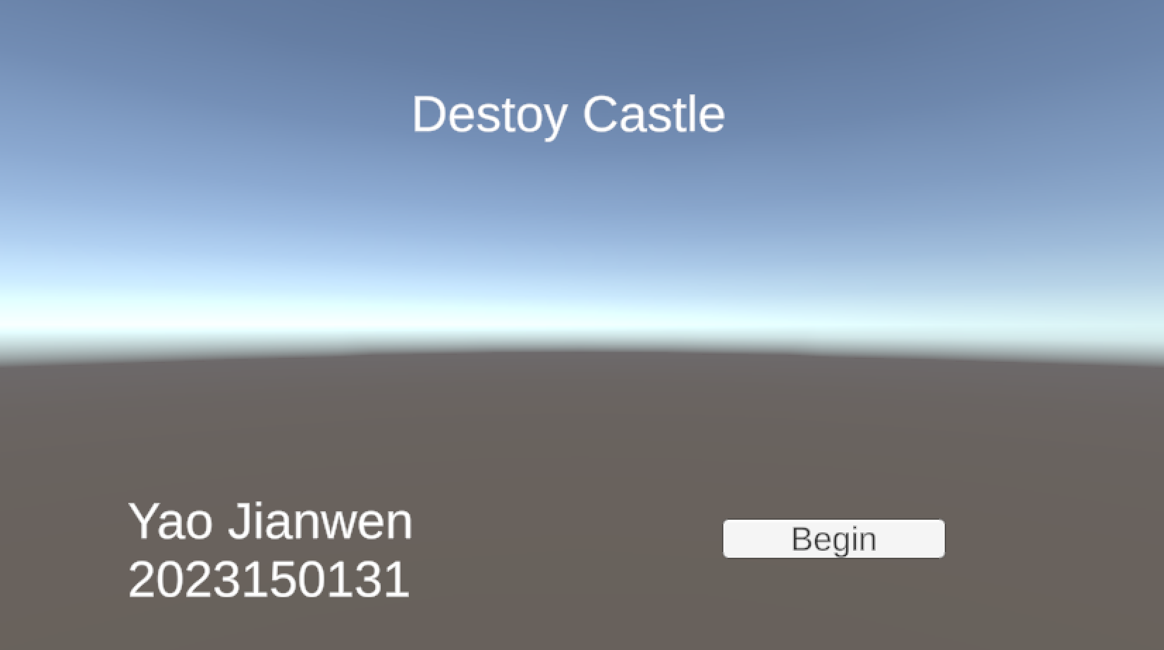
点击按钮进入游戏场景

- 使用不同材质建立城堡
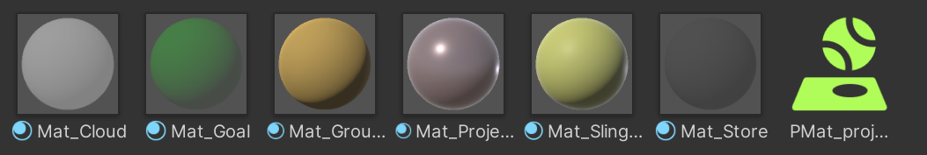
材质如图

- 游戏优化
添加退出按钮
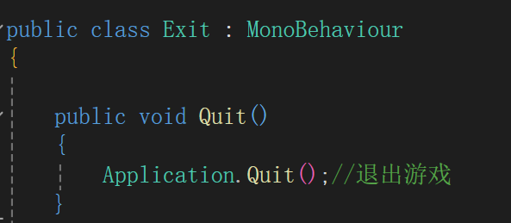
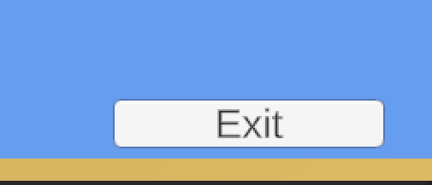

- 游戏视频录制
随附件发送

四、实验结论或心得体会
通过本次实验，我学习了unity和c#的基本使用过程并完成了爆破游戏的实现，我将继续学习以精进自己的能力

指导教师批阅意见：

成绩评定：

评语：

指导教师签字：

年 月 日

备注：

注：1、报告内的项目或内容设置，可根据实际情况加以调整和补充。
2、教师批改学生实验报告时间应在学生提交实验报告时间后10日内。

